Tillsynsbegäran – information om höga naturvärden och fridlysta arter i avverkningsanmälan A 56621-2024 i Vilhelmina kommun

Detta dokument behandlar höga naturvärden i avverkningsanmälan A 56621-2024 i Vilhelmina kommun. Denna avverkningsanmälan inkom 2024-11-29 00:00:00 och omfattar 39,2 ha.

Vi begär härmed att Skogsstyrelsen fattar beslut enligt miljöbalken som säkerställer att skogens höga naturvärden bevaras samt säkerställer att EU-lagstiftning efterlevs och att artskyddsbrott förhindras. Vi önskar även ta del av de ställningstaganden och beslut som myndigheterna meddelar till följd av aktuell avverkningsanmälan och föreningens inlaga (se 34 § förvaltningslagen).

Nedan beskrivs fynd av naturvårdsarter och fridlysta arter som gjorts i det avverkningsanmälda området. I BILAGA 1 finns artfakta om fridlysta arter.

# Naturvårdsarter

I avverkningsanmälan har följande 24 naturvårdsarter hittats: smalskaftslav (VU), brunpudrad nållav (NT), gammelgransskål (NT), garnlav (NT), granticka (NT), knottrig blåslav (NT), rosenticka (NT), rödbrun blekspik (NT), skrovellav (NT), talltita (NT, §4), tretåig hackspett (NT, §4), vitgrynig nållav (NT), vitskaftad svartspik (NT), bårdlav (S), gulnål (S), gytterlav (S), källmossor (S), luddlav (S), mörk husmossa (S), skinnlav (S), spindelblomster (S, §8), stuplav (S), lavskrika (§4) och fläcknycklar (§8). Av dessa är 13 rödlistade. För rödlistade arter har rödlistekategorin angivits inom parentes. Arter som är signalarter enligt Skogsstyrelsen har markerats med (S). För fridlysta arter anges även paragrafen i Artskyddsförordningen som arten är fridlyst enligt.

De påträffade naturvårdsarterna är ett tydligt kvitto på att detta rör sig om en skog med höga naturvärden. I Figur 1 visas en karta över det avverkningsanmälda området, där samtliga fyndplatser för naturvårdsarter som finns registrerade på Artportalen har markerats.

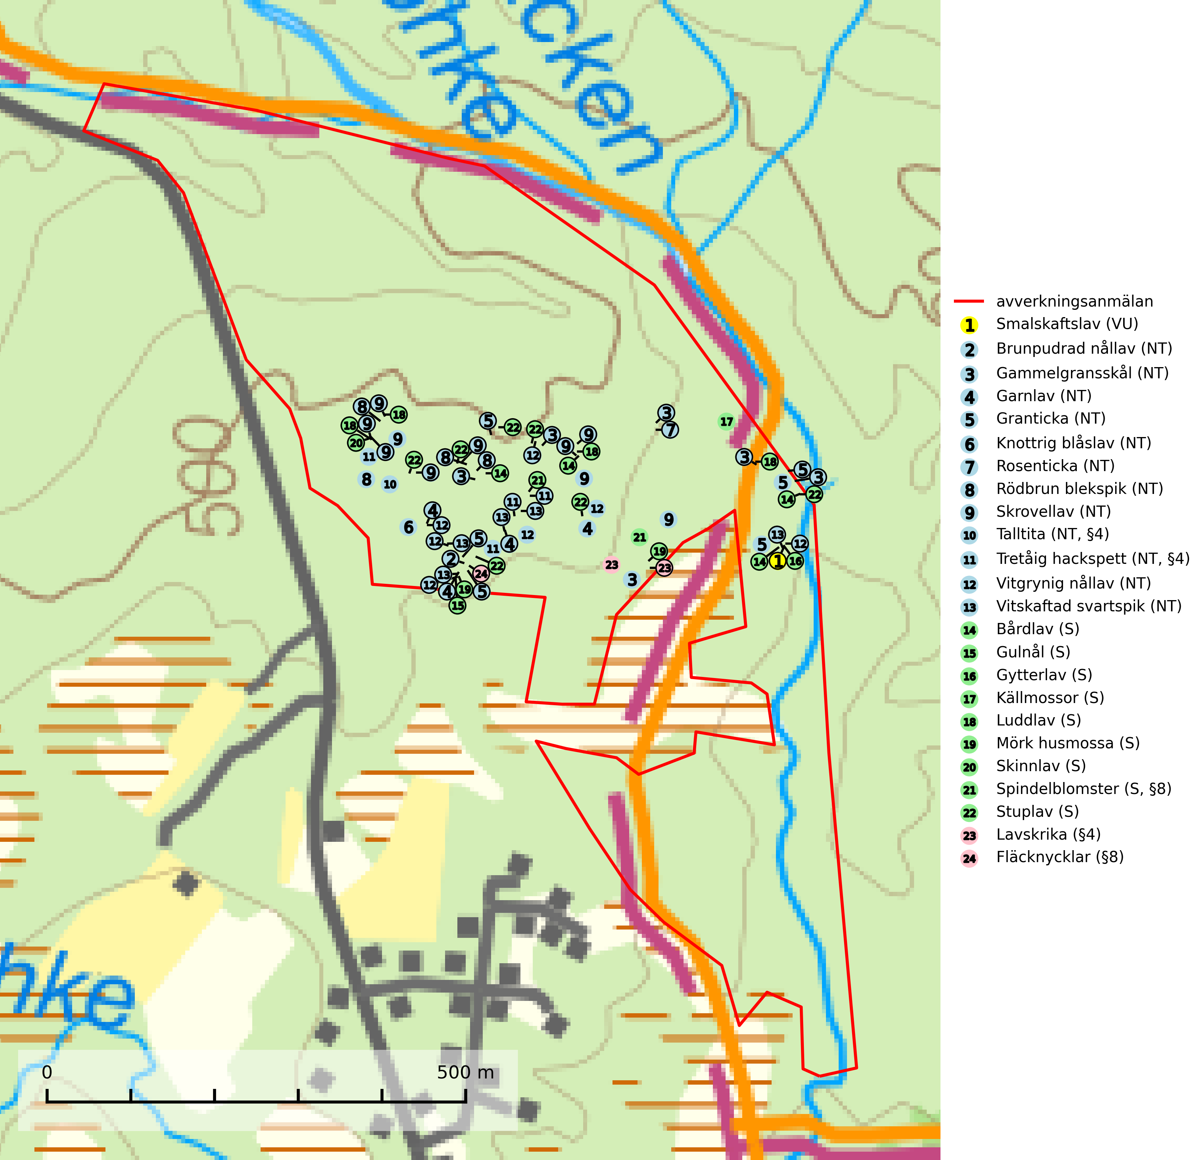

Figur 1. Fyndplatser för naturvårdsarter i det avverkningsanmälda området (röd linje). Markörer utan svart kant är placerade på fyndplatsen. Markörer med svart kant är placerade vid sidan av fyndplatsen och har ett svart streck som visar fyndplatsens exakta position. Kartans mittpunktskoordinat är N 7238303, E 532380 i SWEREF 99 TM.

**Brunpudrad nållav (NT)** är beroende av hög, jämn luftfuktighet och kan påträffas i fuktiga skogar av naturskogskaraktär, ofta i sumpgranskog eller andra sumpskogar. Arten är placerad högst upp i Skogsstyrelsens värdepyramid för bedömning av skog med höga naturvärden och förekomster bör undantas från skogsbruksåtgärder (SLU Artdatabanken, 2024; Nitare & Skogsstyrelsen, 2019).

**Gammelgransskål (NT)** är en liten skålsvamp som växer på gamla granar med skrovlig bark. Typiska växtplatser är gransumpskog i myrkanter, bäckdråg, bäckraviner och skuggiga bergssluttningar, men också skog på torrare mark kan hysa arten om beståndet har stark naturskogskaraktär. Bestånd med arten bör behandlas som nyckelbiotoper och sparas vid en slutavverkning. Även gallring bör undvikas (SLU Artdatabanken, 2024; Nitare & Skogsstyrelsen, 2019).

**Garnlav (NT)** är en utpräglad barrskogsart som ibland kan drapera träden i norrländska grannaturskogar med hög luftfuktighet. Den förekommer även i talldominerade bestånd där den, förutom i trädens grenverk, påträffas hängande över ojämnheter i tallbarken. Arten har minskat starkt i södra och mellersta Sverige och den minskar även i sitt nordliga utbredningsområde. Orsaken till tillbakagången beror främst på slutavverkningar av naturskogsartade skogar. Bestånd med riklig förekomst bör regelmässigt sparas. Garnlav är värdväxt för den mycket sällsynta och akut hotade fjärilen barrskogslavfly (CR) som hör hemma i boreala barrskogar med riklig förekomst av värdväxten. Tidigare kunde arten konstateras årligen på flera platser vid Dala-Floda i Dalarna innan lokalerna kalavverkades. Senaste fyndet i landet av barrskogslavfly är från år 2000 då den påträffades vid Högberget i Sollefteå kommun (SLU Artdatabanken, 2024).

**Granticka (NT)** förekommer främst i äldre skogar med naturskogskaraktär, liksom i dimensionsavverkade och plockhuggna skogar. I äldre grannaturskog i norra Sverige är den alltjämt en förhållandevis vanlig karaktärsart, medan den längre söderut blir allt mer sällsynt. I Götaland och delar av Svealand är den en god signalart för skyddsvärda granskogsmiljöer. Arten bedöms ha minskat starkt under senare år på grund av skogsavverkningar, då den framför allt växer i äldre granskog med långvarig grankontinuitet. I urskogsliknande bestånd i norra Sverige kan ibland påträffas den mycket sällsynta tickan grantickeporing (VU), som lever på döda grantickor (SLU Artdatabanken, 2024; Nitare & Skogsstyrelsen, 2019).

**Knottrig blåslav (NT)** har sin huvudutbredning i gamla granskogar i det övre barrskogsbältet mot fjällen. Den signalerar alltid höga naturvärden och växer i skogar med lång kontinuitet, mest i opåverkade naturskogsbestånd. Arten överlever inte en slutavverkning (inklusive hänsyn) och den finns idag enbart i kontinuitetsskog. Lavens fortsatta förekomst bör säkerställas genom att lokaler med äldre barrskog skyddas (SLU Artdatabanken, 2024; Nitare & Skogsstyrelsen, 2019).

**Mörk husmossa** är en mycket bra signalart i södra och mellersta Sverige. Den är sannolikt svårspridd och växer huvudsakligen i skog med lång skoglig kontinuitet i områden med konstant hög luftfuktighet. Den är känslig för större avverkningar, men tål plockhuggning som lämnar ett tätare trädskikt och ett obrutet, fukthållande mosstäcke på marken. Ett par studier har klart visat att artens tillväxt försämras när skogen huggs ner intill växtplatsen, och att ett kalhygges påverkan på mörk husmossa avtar både med avståndet från kalhygget och ju fuktigare växtplatsen är (SLU Artdatabanken, 2024; Nitare & Skogsstyrelsen, 2019).

**Rosenticka (NT)**, rödlistad som nära hotad, ingår i en karaktäristisk association av vedsvampar som växer på gamla, grova granlågor i urskogsartade barrskogar. Den är placerad i toppen av Skogsstyrelsens värdepyramid för bedömning av skog med höga naturvärden och indikerar ett granskogsekosystem med långvarig kontinuitet av grova lågor. Artens beroende av grova granlågor innebär att alla skogsskötselåtgärder på eller i omedelbar närhet av lokalerna utgör ett hot på lång sikt. Det är angeläget att populationerna inte ytterligare glesas ut och ett tillräckligt antal områden där arten nu finns måste sparas för framtiden (Nitare & Skogsstyrelsen, 2019; SLU Artdatabanken, 2024).

**Rödbrun blekspik (NT)** växer i norra Sverige på bark och ved av björk och gran i skogar med hög och jämn luftfuktighet. I södra Sverige växer den främst på ek i öppna åldriga lövskogar. I norra delen av sitt utbredningsområde hotas arten av slutavverkningar av gamla granskogar. I den södra delen av landet hotas den genom de åldriga lövskogarnas tillbakagång och särskilt ekhagarnas igenväxning och genom plantering av sådan mark med barrskog. Rödbrun blekspik signalerar alltid höga naturvärden (SLU Artdatabanken, 2024; Nitare & Skogsstyrelsen, 2019).

**Skinnlav** förekommer på diverse lövträd, främst på gammal asp och sälg. Den påträffas främst i områden med lång kontinuitet av grova lövträd och signalerar skogsmark med höga naturvärden. På lokalerna förekommer som regel ett flertal andra ovanliga eller rödlistade lavar. I likhet med gelélavarna, etablerar sig skinnlaven i skogsmark på grova aspar i sena lövsuccessioner (Nitare & Skogsstyrelsen, 2019).

**Skrovellav (NT)** växer på gamla lövträd och på klippor i gamla skogar med hög och jämn luftfuktighet. Slutavverkning av kontinuitetsskog utgör det största hotet och lavens fortsatta förekomst bör säkerställas genom att lokaler med äldre skog skyddas. I områden med mycket hög luftfuktighet kan man på bålen av skrovellav finna en sällsynt parasitsvamp med rödbruna apothecier, skrovellavsknapp *Plectocarpon scrobiculatae* (EN) (SLU Artdatabanken, 2024; Nitare & Skogsstyrelsen, 2019).

**Smalskaftslav (VU)**, rödlistad som sårbar, påträffas i gamla barrskogar eller lövskogar med mycket hög och jämn luftfuktighet. Arten är placerad i toppen av Skogsstyrelsens värdepyramid för bedömning av skog med höga naturvärden och alla skogsbruksåtgärder som kan påverka hydrologi och fuktighetsförhållandena på eller i omedelbar närhet av växtplatserna, t.ex. utglesning eller slutavverkning, är ett hot. Samtliga förekomster bör skyddas tillsammans med väl tilltagna skyddszoner (Nitare & Skogsstyrelsen, 2019; SLU Artdatabanken, 2024).

**Stuplav** är en mycket bra signalart i hela sitt utbredningsområde och förekommer nästan enbart i skogsmiljöer med höga naturvärden. Den indikerar långvarig förekomst av gamla lövträd och miljöer med konstant hög luftfuktighet. I skogar med suboceaniskt klimat finns det en mycket sällsynt parasit, njurlavsknapp *Pletocarpon nephromeum* (EN), som växer på stuplav (SLU Artdatabanken, 2024; Nitare & Skogsstyrelsen, 2019).

**Vitgrynig nållav (NT)** växer nästan uteslutande på bark av gamla, senvuxna granar i skuggiga lägen med hög och jämn luftfuktighet. Den vanligaste naturtypen för arten är kontinuitetsskogar på frisk mark men den finns också i sumpgranskogar. På lång sikt utgör avverkningar av olikåldriga granskogar av naturskogskaraktär ett allvarligt hot mot arten och skogsbruksåtgärder på eller i närheten av växtplatserna bör undvikas. Naturskogsartade, fuktiga granskogar med förekomster av arten signalerar höga biologiska värden och bör bevaras (SLU Artdatabanken, 2024; Nitare & Skogsstyrelsen, 2019).

**Vitskaftad svartspik (NT)** förekommer främst i naturskog på gamla senvuxna granar och signalerar alltid höga naturvärden. Alla skogliga åtgärder som kan påverka markvatten och luftfuktighet på i närheten av lokaler utgör ett hot. Avverkning av naturskogar utgör ett allvarligt hot och alla skogsskötselåtgärder på eller i närheten av växtplatserna bör undvikas. Lämpligt stora reservat av naturskogstyp bör bevaras (SLU Artdatabanken, 2024; Nitare & Skogsstyrelsen, 2019).

# Fridlysta arter

Följande fridlysta arter har sina livsmiljöer och växtplatser i den avverkningsanmälda skogen: talltita (NT, §4), tretåig hackspett (NT, §4), spindelblomster (S, §8), lavskrika (§4) och fläcknycklar (§8).

Observera att medlemsländerna är skyldiga att agera i enlighet med EU:s fågeldirektiv där det uttryckligen står att direktivet gäller för fåglar samt för deras ägg, bon och **livsmiljöer** (artikel 1). Vidare att de åtgärder som vidtas inte får leda till en försämring av den nuvarande situationen beträffande bevarandet av de fågelarter som avses i artikel 1 (artikel 13). Fågeldirektivet är styrande för tillsynsansvariga myndigheters ärendehantering, ställningstaganden och beslutsfattande.

**Lavskrika (§4)**, prioriterad art i Skogsvårdslagen, är en mycket stationär fågel, som häckar i äldre, slutna och hänglavsrika barrskogar. Reviren är livslånga med hemområden som varierar mellan 50 och 150 ha. Inom ett revir av hög kvalitet finns det som regel ett eller flera kärnområden (1–20 ha) med relativt tät flerskiktad granskog. Arten missgynnas när flerskiktad skog omförs till enskiktade bestånd och även röjning och hård gallring är starkt negativt. Lavskrikan har relativt stora hemområden och försvinner när den äldre skogen fragmenteras, särskilt allvarligt är när kärnområdena avverkas. (Skogsstyrelsen 2016). Populationen har minskat med 20–40 % de senaste 30 åren. Arten försvinner successivt framför allt vid dess utbredningsgränser (SLU Artdatabanken, 2021).

**Spindelblomster (§8)** växer i äldre mossrik granskog eller barrblandskog, men även i fjällbjörkskog. Arten indikerar långvarig trädkontinuitet och hög luftfuktighet och är mycket känslig för uttorkning och markskador. Spindelblomster har i många trakter minskat starkt under senare tid på grund av slutavverkningar och skogsmarksdikning (Nitare & Skogsstyrelsen, 2019).

**Talltita (NT, §4)**, rödlistad som nära hotad och prioriterad art i Skogsvårdslagen har häckningsrevir i anmälan. Arten har minskat kraftigt de senaste 30 åren och minskningstakten innevarande 10-årsperiod beräknas till 20 (10–30) %. Talltitan är synnerligen trogen sitt cirka 15 hektar stora revir och är beroende av flerskiktade olikåldriga skogar för att kunna föda upp sina ungar. Talltitan försvinner om dess livsmiljö kalavverkas (Eggers & Low (2014); Ekman (1979); Griesser et al (2007); Klein (2020); Siffczyk et al (2003); SLU Artdatabanken (2021).

**Tretåig hackspett (NT, §4)** är rödlistad som nära hotad och ingår i bilaga 1 i EU:s fågeldirektiv. Tretåig hackspett är för sin överlevnad beroende av kontinuerlig tillförsel av äldre döende och död ved, som sker genom naturliga självgallringsprocesser i äldre grannaturskogar och barrblandade naturskogar. Om en skog genom skogsbruk gallras eller glesas ur så upphör och uteblir i stort sett den naturliga självgallringsprocessen för mycket lång tid framöver vilket omöjliggör upprätthållandet av den kontinuerliga ekologiska funktionen i ett område. Det finns studier som visar att naturskogens självgallringsprocess som den tretåiga hackspetten är beroende av, inte kan ersättas med efterlämnad hänsyn i skogsbruket (Imbeau & Desrochers, 2002). Storleken på häckningsreviret varierar med skogstypen, förekomsten av död ved och graden av fragmentering, men är i allmänhet i storleksordningen 25–100 hektar. Vintertid krävs ofta betydligt större områden och det finns studier som antyder att arten behöver minst 100 hektar äldre skog. I områden med låg bonitet kan det behövas över 200 hektar lämpligt habitat för att ett par ska kunna reproducera sig. Områden med dokumenterad permanent förekomst i naturskogsmiljöer har vanligen så stora naturvärden att skogsbruk är olämpligt (Skogsstyrelsen, 2016).

I BILAGA 1 finns mer detaljerad information om ekologi samt krav på livsmiljö hos fridlysta arter.

BILAGA 1 – Fridlysta arter

# Lavskrika – ekologi samt krav på livsmiljön

Lavskrikan är fridlyst enligt 4 § artskyddsförordningen (2007:845) och ingår i förteckningen över prioriterade arter i Skogsstyrelsens föreskrifter och allmänna råd (SKSFS 2011:7) bilaga 4.

I Skogsstyrelsens vägledning för hänsyn till fåglar står bland annat att: *“Reviren är livslånga med hemområden som varierar mellan 50 och 150 ha. Hemområdena har inga fasta gränser utan det handlar mera om de yttre gränserna för familjegruppernas rörelser. Lavskrikan undviker att förflytta sig över stora öppna områden och hemområdesstorleken är därför större i områden fragmenterade av hyggen och yngre skog än i områden med i sammanhängande äldre skog. Det finns studier som antyder att det inom ett revir bör finnas maximalt 15 % öppna ytor och ungskog. Inom ett revir av hög kvalitet finns det som regel ett eller flera kärnområden (1–20 ha) med relativt tät flerskiktad granskog.”* Vidare att: *“Arten missgynnas när flerskiktad skog omförs till enskiktade bestånd. Även skogsskötsel med återkommande röjning och hård gallring är starkt negativt. Lavskrikan har relativt stora hemområden och försvinner när den äldre skogen fragmenteras, särskilt allvarligt är när kärnområdena avverkas.”* (Skogsstyrelsen 2016).

Populationen har minskat med 20–40 % de senaste 30 åren, men i Svensk Fågeltaxerings standardrutter varierar antalet kraftigt och ingen minskning kan skönjas de senaste 18 åren. Arten försvinner successivt framför allt vid dess utbredningsgränser (SLU Artdatabanken, 2022).

## Referenser – lavskrika

Skogsstyrelsen, 2016. *Vägledning för hänsyn till fåglar – lavskrika.* https://www.skogsstyrelsen.se/globalassets/lag-och-tillsyn/artskydd/vagledningar-for-hansyn-till-faglar/lavskrika-vagledning-hansyn.pdf

SLU Artdatabanken, 2021. *Artfaktablad. Naturvård – artfakta.* SLU Artdatabanken, Uppsala

# Talltita – ekologi samt krav på livsmiljön

Talltita är rödlistad som NT, fridlyst och prioriterad art i Skogsvårdslagen. Den omfattas av EU:s fågeldirektiv. Arten har minskat kraftigt de senaste 30 åren och minskningstakten innevarande 10-årsperiod beräknas till 20 (10–30) % (SLU Artdatabanken, 2022).

Talltita föredrar större sammanhängande barrskogar, och finns såväl i tallskog som granskog och i lövblandad barrskog. Skogens struktur är viktig och ska helst vara flerskiktad med riklig underväxt av mindre granar, björk och andra lövträd och buskar. Tillgång på murknande högstubbar är särskilt viktig, eftersom talltitan helst själv hackar ut sitt bohål (SLU Artdatabanken, 2022).

Det finns flera studier som visar att talltita är känslig för gallring och inte överlever när dess livsmiljö kalavverkas (Eggers and Low, 2014; Griesser et al., 2007; Klein, 2020). Talltitans revir är förhållandevis stora, 10–20 hektar och arten missgynnas när skogen fragmenteras. Kalavverkning av större delar av reviret innebär att det överges (Artdatabanken, 2021).

Talltitan är synnerligen trogen sitt revir så länge paret lever och biotopen förblir intakt. Paret stannar i sitt revir året om. En förlust av ett revir har därför en stor inverkan på den lokala populationen och trakthyggesbruket anses vara orsak till den svenska populationens kraftiga minskning. Talltiteparets revirtrohet innebär att närhelst under året man observerar en adult talltita så ingår denna plats i reviret (Siffczyk et al., 2003; Ekman, 1979).

## Referenser – talltita

Eggers, S., Low, M., 2014. *Differential demographic responses of sympatric Parids to vegetation management in boreal forest.* For. Ecol. Manage. 319, 169–175.

Ekman, J., 1979. *Coherence, composition and territories of winter social groups of the Willow Tit Parus montanus and the Crested Tit P. cristatus.* Ornis Scandinavica, 10, pp 56–68

Griesser, M., Nystrand, M., Eggers, S., Ekman, J., 2007. *Impact of forestry practices on fitness correlates and population productivity in an open-nesting bird species.* Conserv. Biol. 21, 767–774. https://doi.org/10.1111/j.1523- 1739.2007.00675.x

Klein, J., 2020. *The forgotten forest – On thinning, retention, and biodiversity in the boreal forest.* Doctoral Thesis No. 2020:50

Siffczyk, C., Brotons, L., Kangas, K., Orell, M., 2003. *Home range size of willow tits.* Oecologica, 136, 635–642 (2003)

SLU Artdatabanken, 2021. *Artfaktablad. Naturvård – artfakta.* SLU Artdatabanken, Uppsala

# Tretåig hackspett – ekologi samt krav på livsmiljön

Tretåig hackspett (NT) är fridlyst enligt §4 Artskyddsförordningen och finns med som prioriterad art i Skogsstyrelsen vägledning för skogsbruket (bilaga 4 till SVL). I vägledningen står bland annat att: *“Tretåig hackspett har stora arealkrav och höga krav på sin livsmiljö. Omdaningen av naturskogar till kulturskogar medför en förlust av viktiga miljöer, något som förstärks av ökad fragmentering till följd av avverkningar.”* Vidare att: *“Områden med dokumenterad permanent förekomst i naturskogsmiljöer har vanligen så stora naturvärden att skogsbruk är olämpligt”.*

Tretåig hackspett är beroende av större sammanhängande naturskogar med kontinuerlig tillgång och nybildning av död ved och fragmentering av livsmiljöerna utgör ett stort hot mot arten (se exempelvis Stachura-Skierczynska et al., 2009; Wesolowski et al., 2005; Butler et al., 2004; Pakkala et al., 2002; Amcoff et al., 1996; Virkkala, 1991). Det finns studier som visar att naturskogens självgallringsprocess som den tretåiga hackspetten är beroende av, inte kan ersättas med efterlämnad hänsyn i skogsbruket (Imbeau & Desrochers, 2002).

Permanenta revir av tretåig hackspett karaktäriseras ofta av artens typiska ringformigt ordnade hackmärken på framför allt gamla granar. För att säkerställa att inte revir av tretåig hackspett drabbas av avverkningsplanerna bör en inventering göras i området både under häckningstid och under vintern, då arten utnyttjar betydligt större områden än under sommarens häckningsrevir. Storleken på häckningsreviret varierar med skogstypen, förekomsten av död ved och graden av fragmentering, men är i allmänhet i storleksordningen 25–100 hektar.

Förutom fridlysning enligt §4 Artskyddsförordningen är tretåig hackspett även förtecknad i EU:s fågeldirektiv bilaga 1. Den ingår också i Natura 2000 och är förtecknad i Bernkonventionen bilaga II (strikt skyddade djurarter).

## Referenser – tretåig hackspett

Amcoff, M. & Eriksson, P. 1996. *Förekomst av tretåig hackspett Picoides tridactylus på bestånds- och landskapsnivå.* Ornis Svecica 6: 107–119

Butler, R., Angelstam, P., Ekelund, P. & Schlaeffer, R. 2004. *Dead wood threshold values for the three-toed woodpecker presence in boreal and sub-Alpine forest.* Biological conservation 119(3): 305–318

Imbeau, L. & Desrochers, A. 2002. *Foraging Ecology and Use of Drumming Trees by Three-Toed Woodpeckers.* The Journal of Wildlife Management. Vol. 66, No. 1 (Jan., 2002), pp. 222–231.

Pakkala, T., Hanski, I. & Tomppo, E. 2002. *Spatial ecology of the three-toed woodpecker in managed forest landscapes.* Silva Fennica 36(1): 279–288.

Skogsstyrelsen, 2016. *Vägledning för hänsyn till fåglar – Tretåig hackspett.* www.skogsstyrelsen.se

Stachura-Skierczynska, K., Tumiel, T. & Skierczynski, M. 2009. *Habitat prediction model for three-toed woodpecker and its implications for the conservation of biologically valuable forests.* Forest Ecology and Management 258(5): 697–703.

Virkkala, R. 1991. *Population trends of forest birds in a Finnish Lapland landscape of large habitat blocks – Consequences of stochastic environmental variation or regional habitat alteration.* Biological conservation 56(2): 223–240

Wesolowski, T., Czeszczewik, D. & Rowinski, P. 2005. *Effects of forest management on Three-toed Woodpecker Picoides tridactylus distribution in the Bialowieza Forest (NE Poland): conservation implications.* Acta Ornithologica 40(1): 53–60.